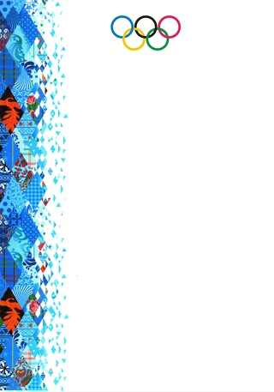

Олимпийские игры – это главные спортивные соревнования, лучших спортсменов. В стране, где давным - давно в далеком прошлом, впервые проводились Олимпийские игры, считается – Древняя Греция. Это Родина Олимпийских игр. А именно почитаемое греками, святилище – Олимпия. Люди этой страны жили очень беспокойно, враждовали. И вот однажды Царь Ифит обратился к мудрецу с вопросом: «Что сделать, чтобы народ не враждовал?» И мудрец посоветовал провести спортивные игры, которые сдружили бы всех греков. Люди в Греции очень любили спорт и обрадовались такому решению. В год Олимпийских игр глашатаи разносили по городам радостную весть: «Все в Олимпию!» В состязаниях мог участвовать любой желающий. Олимпийские игры посвящались богу Зевсу. Продолжались игры пять дней. В первый день атлеты приходили в храм в Олимпию, по велению самого главного греческого бога Зевса, повелителя грома и молнии, зажигали от солнечного луча священный огонь, и давали клятву – бороться честно. Эта традиция сохранилась и до наших дней.
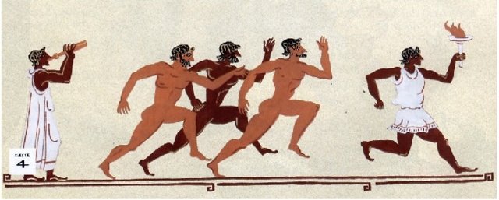

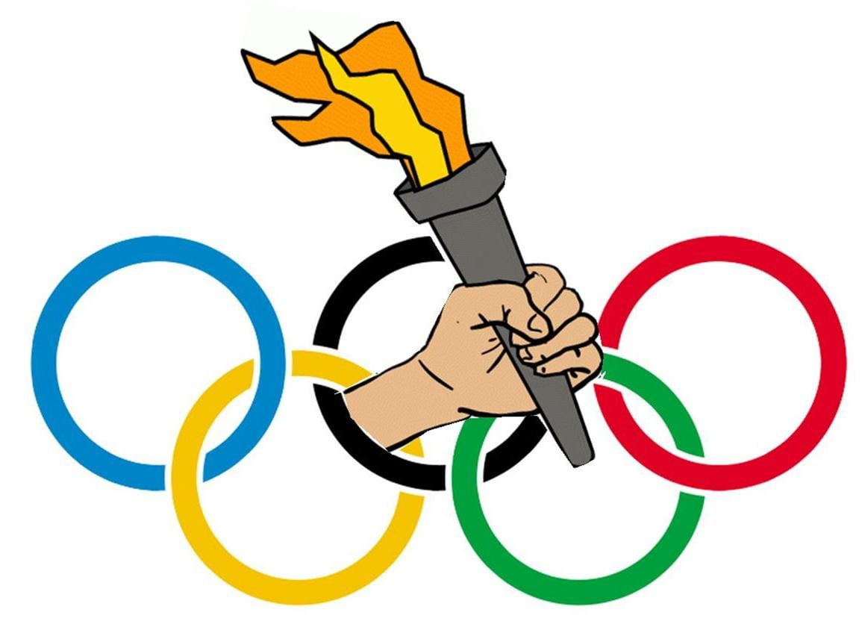

Главным атрибутом каждой олимпиады являются пять сплетённых цветных колец, они обозначают дружбу между людьми всех континентов: Европы, Азии, Африки, Австралии и Америки.

Синий цвет кольца - цвет Дружбы, цвет Европы.
Черный цвет - цвет Африки.
Красный цвет - цвет Америки.
Желтый цвет - цвет Солнца, цвет Азии.
Зеленый - цвет травы, цвет Австралии.
Пальчиковая нейрогимнастика
Пять колец, пять кругов –  Знак пяти материков. | Одновременно на двух руках показать кольца, соединив большой палец последовательно со всеми остальными пальцами
Знак, который означает  То, что спорт, как общий друг,  Все народы приглашает,  В свой всемирный,  Мирный круг! | Делаем руками рукопожатия, сначала одна рука сверху, потом друг  Сцепить пальцы двух рук между собой, и поднять вверх большой круг из рук

Талисманы зимней олимпиады в Китае 2022
Китай выбрал талисманом -панду, это животное является достоянием страны. Назвали талисман Олимпиады БИН Дунь-Дунь. Бин в китайском языке означает лёд, а иероглиф Дунь – здоровый, жизнерадостный. А ещё в Китае ласково обращаются к детям.
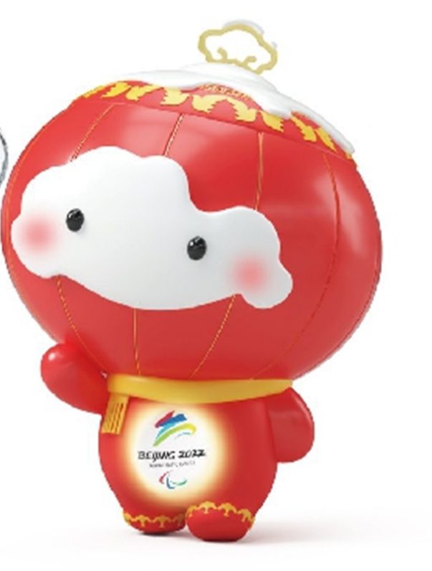
ПАНДА БИН ДУНЬ-ДУНЬ ФОНАРИК СЮЭ ЖУНЬ-ЖУНЬ

Какой Китай без знаменитых фонариков?

Летающий фонарик, популярный во всём мире, является частью традиционной культуры Китая и ассоциируется с праздниками, урожаем, яркостью и процветанием. Фонарику дали имя Сюэ Жун Жун. Иероглиф «Сюэ» обозначает снег. Повторение «Жун» отсылает к теплу и таянию снега.
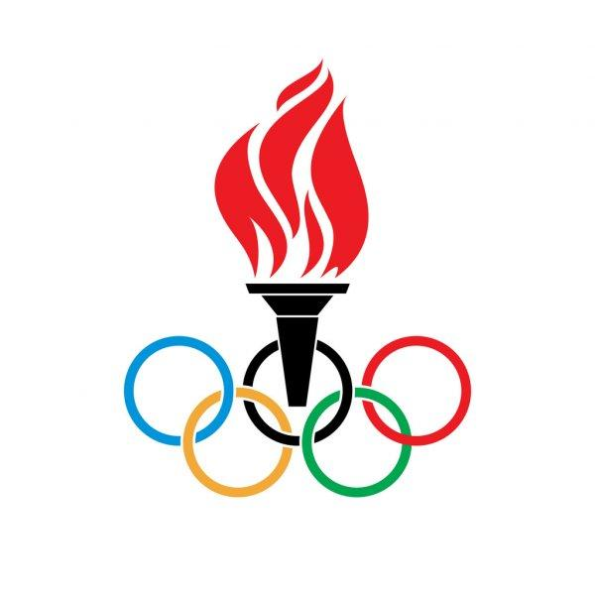

Зажжение олимпийского огня – главный ритуал на торжественном открытии игр. Олимпийский огонь один из символов Олимпийских игр, его зажигают в городе проведения игр во время их открытия, и он горит непрерывно до их окончания. Огонь доставляют из самой Олимпии.
Олимпийский огонь зажигали в Древней Греции как напоминание о подвиге Прометея, который похитил огонь у Зевса и подарил его людям. Это стало символом к стремлению к высоким целям в борьбе со злом.
У каждой олимпиады есть свой талисман – это обычно изображение животных или любимых сказочных персонажей той страны, где проводятся игры.
Мишки (Калгари), Американский енот. Талисманом олимпиады Москва – 80 был бурый медвежонок Миша.
На олимпиаде в Сочи – 2014 талисманами были сразу 3 животных: леопард, белый медведь и заяц.
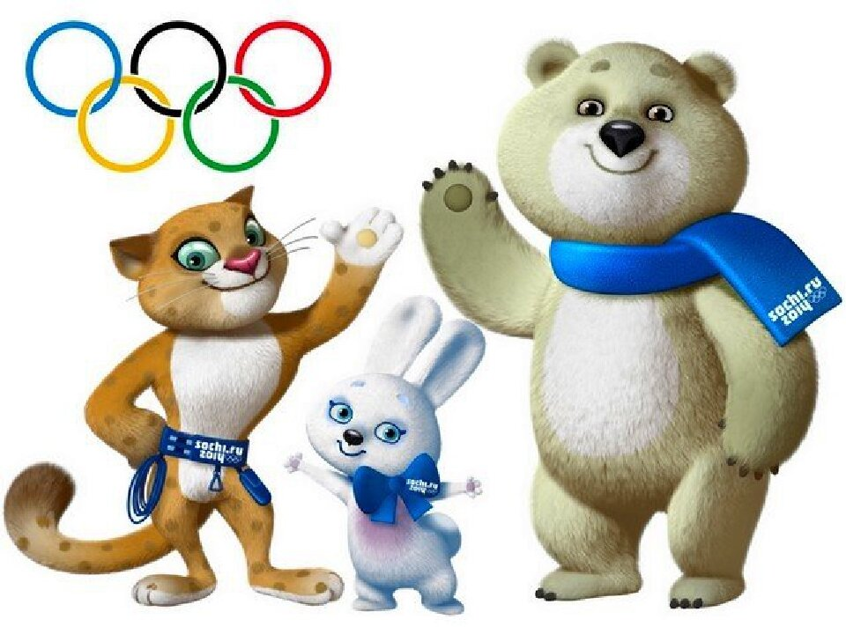

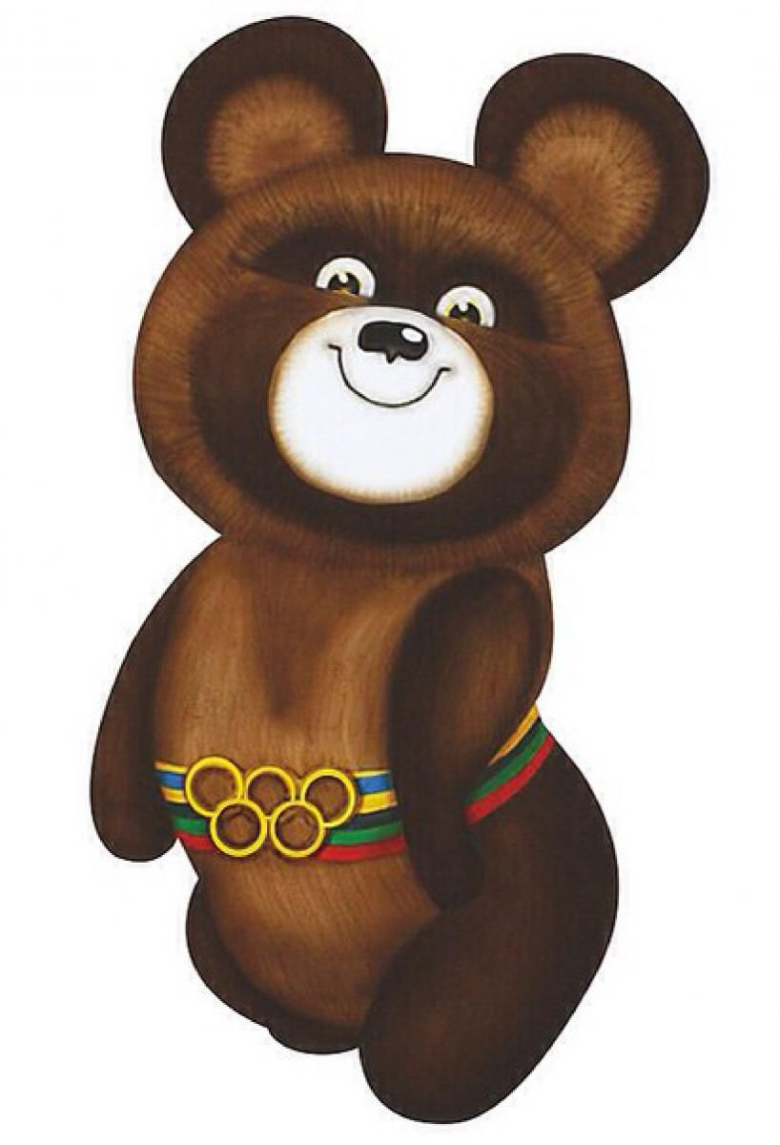

Олимпийская викторина
Назовите зимнюю командную игру? (хоккей)
Кто судит соревнования? (Судья)
Кто болеет за спортсменов? (болельщики, зрители)
Кто по снегу быстро мчится, провалиться не боится? (лыжник)
Кто самый главный в команде? (капитан)
Какое самое почётное место в соревнованиях? (первое)
Чем награждается победитель соревнований? (медалью)
Какую медаль дают за 1-е место? (золотую)
Какую медаль дают за 2-е место? (серебряную)
Какую медаль дают за 3-е место? (бронзовую)
Что изображено на олимпийском флаге? (олимпийские кольца)
Назовите девиз Олимпиады? («Быстрее, выше, сильнее»)
Назовите талисман Олимпиады 2022г. в Китайском Пекине (панда Бин Дунь-Дунь и фонарик Сюэ Жун-Жун)

Глазная гимнастика
«Тренировка»

Раз – налево, два – направо,
Три – наверх, четыре — вниз.
А теперь по кругу смотрим,
Чтобы лучше видеть мир.
Взгляд направим ближе, дальше,
Тренируя мышцу глаз.
Видеть скоро будем лучше,
Убедитесь вы сейчас!
А теперь нажмем немного
Точки возле своих глаз.
Сил дадим им много – много,
Опустить взгляд вниз.
Чтоб усилить в тыщу раз!
Быстро поморгать.

